800305403462
87058922895

МЫРЗАМУРАТОВА Алтынай Кудайбергеновна,
"Мың бала бастауыш" мектебі директордың тәрбие ісі жөніндегі орынбасары.
Шымкент қаласы

БІЗДІҢ МЕКТЕП

Оқу бағдарламасына сәйкес оқыту мақсаттары |  | 2.1.2.1. Мектептегі оқу және оқудан тыс әрекет түрлерін түсіндіру;  2.1.2.2. Мектеп қауымдастығы мүшелерінің
Сабақтың мақсаты |  | - Мектепте кімдер жұмыс істейтінін және олардың еңбектерінің маңызын білесің.  - Өз мектебің туралы айтуды үйренесің.
Құндылықтар |  | Ар-ұят: Халқына адал қызмет ету
Сабақтың барысы
Сабақтың  кезеңі\уақыт | Педагогтің әрекеті |  | Оқушының әрекеті | Бағалау | Ресурстар
Сабақтың  басы  2 минут | Оқушылармен сәлемдесу  Оқушыларды түгендеу  Оқушылардың зейінін сабаққа аудару Сабаққа дайынбыз ба?  Көңіл – күйіміз қандай?  Ендеше сабағымызды бастайық? |  | Оқушылар сәлемдеседі.  Кезекші оқушы сыныпты түгендейді  Сабаққа назарын аударады.  Керемет! Тамаша! Ғажап! Алақай!  Оқушылар сабаққа зейінін салады | Қ.Б  Керемет!
Психология  лық ахуал қалыптас  тыру.  Тренинг ережесі | Біз ақылды баламыз  Айтқан тілді аламыз  Дүниетану ілімін  Лезде қағат санамыз  - Сабағымыз сәтті болсын!  - Бүгінгі сабағымыздың мақсатына жеттейік!  - Сабақта бір - бірімізді  - Сабақта уақытты:  - Сабақта  тапсырмаларға;:  - Сабаққа қатсықанда: |  | Ұстазбен бірге айтады  - Сыйлаймыз, тыңдаймыз!  - Үнемдейміз!  - Нақты, дәл жауап береміз!  - Шапшаңдықты, тапқырлықты көрсетеміз!  Белсенділік танытып, жақсы баға аламыз! | Қ.Б  Керемет!
Сабақтың  ортасы  33 минут    ұжымдық жұмыс  10 минут | Менің мектебім  - Сен бұл бөлімнен:  - Мектептен қандай білім алатыныңды білесің;  - Мектеп ережелерімен танысасың;;  - Өзің мектептегі ұжымның бір мүшесі екеніңді түсінесің;  - Өз сыныбың туралы әңгімелеуді үйренесің  Сынып жұмысы  10 сабақ. Біздің мектеп  Сабақтың мақсаты:  - Мектепте кімдер жұмыс істейтінін және олардың еңбектерінің маңызын білесің.  - Өз мектебің туралы айтуды үйренесің.  Тірек сөздер: мұғалім, оқушы, кітапханашы, дәрігер, аспаз  1-тапсырма  «Сұрақтар мен тапсырмалар» әдісі  Оқылым; Айтылым; 33 бет  - Суреттерге қара. Қайсысын мектеп деуге болады?  - Қандай суреттер мектепке ұқсамайды?  - Өз таңдауыңды түсіндір.  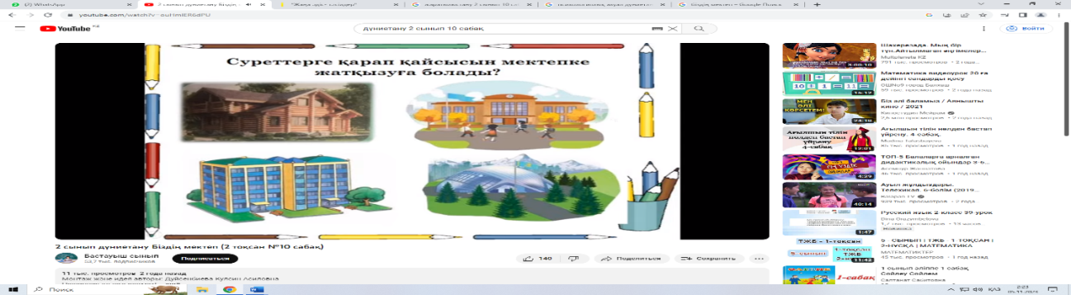  Мектеп - біздің екінші үйіміз. Балалар білім алу үшін мектепке барады. Мектептен білім алып қана қоймай, ерік – жігер мен рухани тәрбие алады. |  | - Жаңа бөлімді меңгереді  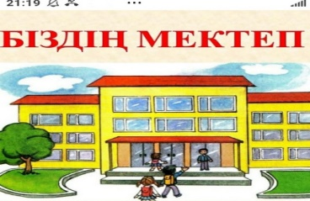  Сабақтың тақырыбымен мақсатын меңгереді  Жаңа білімді меңгереді  - Сұраққа жауап береді  - Екінші ж»не үшінші суреттерді мектеп деуге  болады  - Бірінші және төртінші суреттер мектепке  Ұқсамайды, демалыс орындарға ұқсайды  - Жаңа білімді меңгереді | Жаңа білім  Дескриптор  Сұрақтарға жауап береді  2 балл | 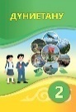  33 бет
  ұжымдық жұмыс  23 минут | Оқулықпен жұмыс  2-тапсырма  «Бірге ойлаймыз» әдісі  Тыңдалым; Айтылым; 33 бет  - Өзіңнің мектебің туралы әңгімелеп бер.  - Сенің өмірінде мектеп қандай рөл атқарады?  Мектеп оқушыларға қоғамдық орындарда өзін - өз ұстауды, құрдастарымен қарым-қатынас орнатуды үйретеді. Өмірде өз жолын табуға көмектеседі.  Енді сондай бір мектепке шолу жасап көрейік. Мектеп - оқушылардың білім алатын оқу орны. Ондағы сынып бөлмелері кең әрі жарық болады.  Оқулықпен жұмыс  3-тапсырма  «Бірлік» әдісі  Тыңдалым; Айтылым; 34 бет  - Суретке қараңдар. Спортзал, кітапхана, асхана, дәрігер бөлмесінің қайда  орналасқанын біліңдер.  - Бөлмелерді қандай белгілеріне қарап анықтадыңдар? Суреттегі мектепті өз  мектептеріңмен салыстырыңдар.  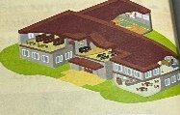  Мектептегі негізгі тұлға - мұғалім. Ол оқушыларға білім береді. Оларды ізденуге үйретіп, тәрбиелейді.  Мектепте тағы қандай мамандық иелері жұмыс істейді?  - Олар қандай қызмет атқарады?    Оқулықпен жұмыс  4-тапсырма  «Бір сөйлеммен түйінде» әдісі  Тыңдалым; Айтылым; 35 бет  - Төмендегі оқушылардың жауабын талдап көріңдер. Дұрыс деп санаған  жауаптарыңды белгілеңдер. Себебін түсіндіріңдер.  Дәурен: Мен мектепке анамның мәжбүрлеуімен ғана амалсыздан барамын. Егер өз еркіме қойса, бармас едім, – деді.  Айжан: - Менің мектепте оқып, білім алғым келеді. Мектепке бармасам да, оқу оқитын едім, - деді.  Серік: - Менің мектепке бару себебім, онда көп балалар бар. Сондықтан онда көңілді, олармен ойын ойнауға да болады, – деді.  Ержан: - Менің мектепке баратын себебім, үлкен болғым келеді. Мен мектепте өзімді үлкен сезінемін. Ал мектепке барғанға дейін кішкентай болғанмын, – деді.  Берік: - Менің мектепке бару себебім, білім алуым керек. Білімсіз еш нәрсеге қол жеткізе алмайсың. Білім алған соң кім болатыныңды білесің, - деді.  Риза: Мен мектепке барып, үнемі «бестік» бағаға оқығым келеді, - деді. |  | - Сұрақтарға жауап береді  - Менің мектебі өте әдемі. Ол 3 этажды. Ішінде  асхана, дәрігер бөлмесі, кітапхана, дәне сабақ оқитын кабинеттер бар.  - Мектеп менің екінші үйім. Ол жерде бізге білім  беретін мұғалімдер бар және көп достарым бар.  - Жаңа білімді меңгереді  - Сұрақтарға жауап береді  - Бірінші қабатта - спортзал, екінші қабатта  кітапхана, дәргер бөлмесі екінші қабатта орналасқан  - Мысалы кітапхананы кітаптар тұрғанынан  анықтадым. Ал асхананы көптеген орындаықтар болғаннан анықтады. Суреттегі мектеп біздің мектепке ұқсайды. Кітапханасы, спортзалы, дәргер бөлмесі, асхана бар.  мұғалім    - Сұрақтарға жауап береді  - Мектепте дәрігер, аспаз, жұмыс жасайды.  Дәрігер жарақаттарған немесе ауырған балаларды емдейді.  Аспаз асханада тамақ дайындайды  Дұрыс деп санаған жауаптарыңды белгілеңдер.  Берік: - Менің мектепке бару себебім, білім алуым керек. Білімсіз еш нәрсеге қол жеткізе алмайсың. Білім алған соң кім болатыныңды білесің, - деді.  Риза: Мен мектепке барып, үнемі «бестік» бағаға оқығым келеді, - деді.  - Себебін түсіндіріңдер.  Менің ойымша Ризаның және Беріктің жауаптары дұрыс . Өйткені мектепке білім алу үшін барамыз . Егер білім болмаса еш нәрсеге қол жеткізе алмаймыз | Дескриптор  Сұрақтарға жауап береді  2 балл  Дескриптор  Сұрақтарға жауап береді  2 балл  Дескриптор  Сұрақтарға жауап береді  2 балл  Дескриптор  Дұрыс жауапты табады  2 балл  10 балл | 33 бет  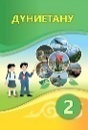  34 бет  34 бет  35 бет
Сабақтың соңы  3 минут  Бекіту    жұптық жұмыс | Сабақты бекіту  «Ізден» әдісі  Айтылым;19 бет  - Қалай ойлайсың, адам не үшін білім алуы керек?  - Мектептегі өзіңе таныс бөлмелерді ата. Олардың неге қажет екенін  түсіндіріп көр.  - Мектеп сені ойлаған мақсаттарыңа бір табан жақындата түседі. Сен  мектептен не үйренгің келеді? Армандарың туралы парталасыңмен ой бөліс.  Үйге тапсырма: «Біздің мектеп» оқу мазмұндау 33- 35 бет |  | Сұрақтарға жауап береді жағдаяттан шығады  - Білім - адамның көрсеткіші. Адам білімді болу үшін  көп оқу керек. Білімді адам алғыр, парасатты болады. Ал адам білімсіз болса надан болып қ алады.  - Мектептегі бөлмелер: асхана, дәрігер бөлмесі,  спортзал, кітапхана. Кітапханада кітап оқимы, асханада тамақтанамыз, спортзалда спортпен айналысамыз, дәргер бөлмесінде дәрігерлер емдейді  - Мен мектептен білім алғым келеді .Мектепті  жақсыға бітірдім , өзім армандаған маман иесі болғым келеді | Дескриптор  Сұрақтарға жауап береді жағдаяттан шығады  Қ.Б Тамаша! | 35 бет
Рефлексия  2 минут | Рефлексия  - Бүгінгі сабақта түсінгенім:  - Қызықты болған сәттері:  - Түсінбеген тұстары: |  | Бүгінгі сабақтан алған білімдерін ойымен бөліседі

